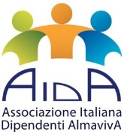
BETH HART
30 giugno 2023 ore 21
CAVEA - AUDITORIUM PARCO DELLA MUSICA
PROMOZIONE SPECIALE
posto tribuna 5 euro
fino ad esaurimento posti
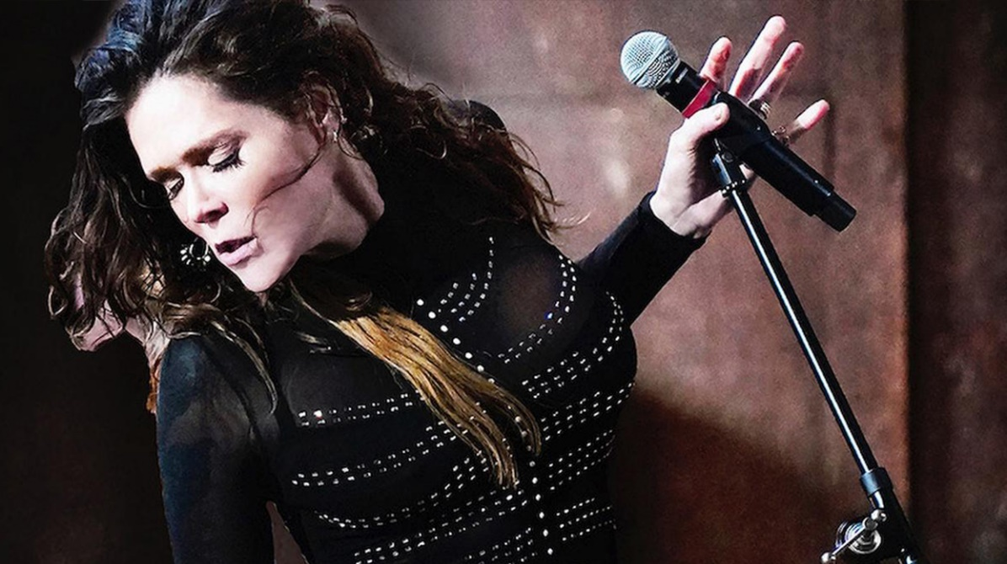
Una delle più grandi voci della scena rock e blues mondiali torna in Italia per una data unica al Roma Summer Fest.
Torna in Italia la cantautrice con una delle più grandi voci della scena rock e blues mondiale: Beth Hart il 30 giugno si esibirà sul palco del Roma Summer Fest 2023 all’Auditorium Parco della Musica Ennio Morricone. Beth Hart, nominata più volte ai Grammy, è riconosciuta come una delle voci più talentuose della sua generazione. Ha fatto il tutto esaurito in tournée in tutto il mondo, con esibizioni in location storiche come il Ryman Auditorium di Nashville, la Royal Albert Hall di Londra e lo Ziggo Dome di Amsterdam oltre ad essere ospite ai Kennedy Honors di fronte agli Obama ed alle maggiori personalità dell’entertainment a stelle e strisce dividendo il palco con Jeff Beck. Ha raggiunto la vetta delle classifiche di Billboard per sei volte, ha ottenuto il doppio disco di platino e ha avuto una serie di album da Top 10 in tutta Europa.

Per info e prenotazioni: scrivere via mail o via WhatsApp ai recapiti indicati, precisando nome, cognome, numero dei posti, titolo e data dell'evento:
info@altacademy.it - WhatsApp 393.9753042

